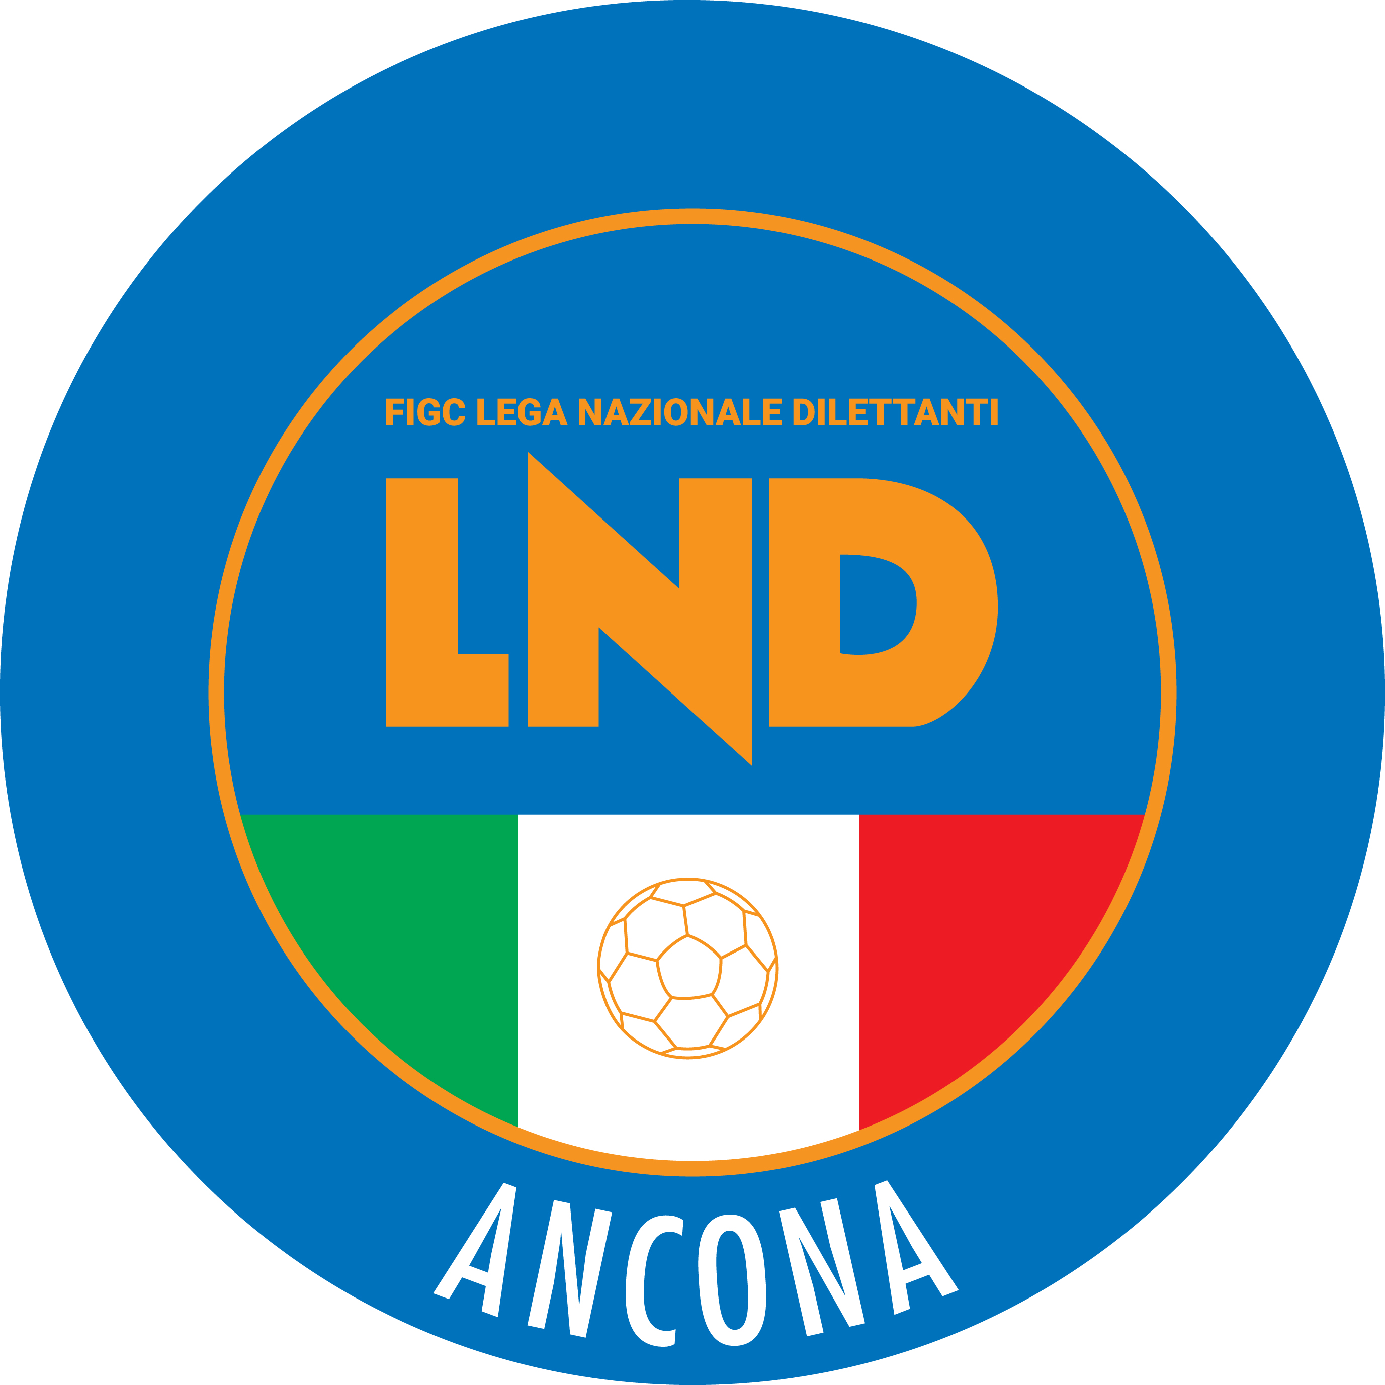 | Federazione Italiana Giuoco Calcio  Lega Nazionale Dilettanti  Comitato Regionale Marche  DELEGAZIONE PROVINCIALE DI ANCONA  Via Schiavoni snc, Loc. Baraccola - 60131 ANCONA  TELEFONO: 071 28560307/6 - FAX: 071 28560301  sito internet: marche.lnd.it  e-mail: cplnd.ancona@figc.it  pec: ancona@pec.figcmarche.it

Stagione Sportiva 2020/2021
Comunicato Ufficiale N°40 del 22/01/2021

SOMMARIO

SOMMARIO 1
COMUNICAZIONI DELLA L.N.D. 1
COMUNICAZIONI COMITATO REGIONALE 1
COMUNICAZIONI DELEGAZIONE PROVINCIALE 5

COMUNICAZIONI DELLA L.N.D.

C.U. n. 174 del 15.01.2021 L.N.D.

Si pubblica in allegato il CU in epigrafe inerente la convocazione dell’Assemblea Ordinaria Elettiva della Lega Nazionale Dilettanti per sabato 6 febbraio 2021.

C.U. n. 175 del 15.01.2021 L.N.D.

Si pubblica in allegato il CU in epigrafe inerente l’elezione, durante l’Assemblea Federale Elettiva del 22 febbraio 2021 dei Consiglieri Federali da parte delle Leghe e delle Componenti Tecniche, secondo i rispettivi Regolamenti Elettorali.

CIRCOLARE N. 61 L.N.D. DEL 15.01.2021

Si allega, la circolare n. 4-2021 elaborata dal Centro Studi Tributari della L.N.D. avente per oggetto:
“Art. 1, commi 44-47 della Legge di Bilancio 2021”.

CIRCOLARE N. 63 L.N.D. DEL 19.01.2021

Si allega, la circolare in epigrafe avente per oggetto:
“Nuove disposizioni in materia di spostamenti da/per l’estero”.

CIRCOLARE N. 64 L.N.D. DEL 19.01.2021

Si allega, la circolare in epigrafe avente per oggetto:
“Procedure per regolarizzazione cittadini GBR in Italia”.

CIRCOLARE N. 66 L.N.D. DEL 20.01.2021

Si allega, la circolare n. 5-2021 elaborata dal Centro Studi Tributari della L.N.D. avente per oggetto:
“Provvedimenti dell’Agenzia delle Entrate – Approvazione dei Modelli IVA – 770 – 730 e CU 2021”.

COMUNICAZIONI COMITATO REGIONALE

RIUNIONE DEL CONSIGLIO DIRETTIVO N. 13 DEL 20.01.2021

Sono presenti: Panichi (Presidente) Arriva, Bottacchiari, Colò, Cotichella, Cremonesi, Malascorta, Mughetti, Scarpini, Borroni,(CF), Capretti (C5), Castellana (Segr.), Marziali (SGS).

NOMINE ISTITUZIONALI

Il Consiglio Direttivo del Comitato Regionale.Marche, su proposta del Presidente, ha nominato i Consiglieri GUSTAVO MALASCORTA alla carica di Vice Presidente Vicario e MARCO CAPRETTI alla carica di Vice Presidente.
I suddetti, con il Presidente, costituiranno il Consiglio di Presidenza del Comitato Regionale Marche.
Il Consiglio Direttivo ha inoltre nominato quale segretario del Comitato ANGELO CASTELLANA.

ATTIVITA’ SPORTIVA SU BASE REGIONALE E PROVINCIALE

Con il DPCM del 14.01.2021 le autorità governative, tenuto conto del persistere della situazione di emergenza sanitaria determinata dalla pandemia da COVID 19, hanno disposto che, fino al 5 marzo 2021 sia consentito, unicamente, lo svolgimento di eventi e competizioni sportive di “preminente interesse nazionale.
Pertanto, la ripresa dell’attività agonistica, che nella nostra Regione era stata fissata con CU n. 62 del 09.12.2020 per il 13/14 febbraio 2021, deve intendersi ulteriormente rinviata.
Le Società sportive e tutti coloro che operano nell’ambito calcistico regionale chiedono legittimamente di conoscere le prossime future determinazioni che consentano la programmazione della conclusione della corrente stagione sportiva 2020/2021.
In questa ottica la Lega Nazionale Dilettanti ha provveduto a prospettare alla F.I.G.C. la necessità di aggiornare le ipotesi relative alla conclusione della stagione sportiva 2020/2021 ipotizzando la deroga all’art. 51, comma 1) delle NOIF e all’art. 47, comma 1 delle NOIF.
Tali deroghe consentirebbero alla L.N.D. e alla proprie articolazioni di individuare gli esiti delle competizioni, ivi comprese promozioni e retrocessioni attraverso formati diversi rispetto alla disputa dei campionati con gare di andata e ritorno e in tal senso poter usufruire di un prolungamento della durata della stagione sportiva 2020/2021.
Ciò premesso, si preannuncia che in, occasione della prossima riunione del Consiglio Direttivo della Lega Nazionale Dilettanti, in programma presumibilmente il 5 febbaio p.v., la questione sarà posta all’ordine del giorno.
Eventuali linee guida che dovessero essre emanate in merito saranno portate a conoscenza e discusse attraverso incontri con tutte le Società.
Si informa, infine, relativamente alle Società che svolgono attività giovanile che nel sito del Settore Giovanile e Scolastico Nazionale è possibile scaricare le proposte di allenamento individuale.

CHIUSURA UFFICI

Si ribadisce che la Lega Nazionale Dilettanti ha disposto la chiusura fino al tutto l’8 febbraio 2021 delle Sedi Provinciali, Distrettuali e Zonali nonché la chiusura al pubblico, fino alla suddetta data, delle Sedi Regionali.
Ciò premesso, si informa che la sede del Comitato Regionale Marche è comunque presidiata dal lunedì al venerdì ed i contatti possono avvenire per e-mail all’indirizzo crlnd.marche01@figc.it o pec marche@pec.figcmarche.it

CONVOCAZIONI CENTRO FEDERALE TERRITORIALE URBINO

CATEGORIA: Under 14 Maschile ore 14.45
Il Coordinatore Federale Regionale del Settore Giovanile e Scolastico Floriano Marziali, con riferimento all’attività del Centro Federale Territoriale di Urbino, comunica l’elenco dei convocati per il giorno Lunedì 25.01.2021 presso lo Stadio “Montefeltro” di Urbino, Via dell’Annunziata.
I RAGAZZI CHE FACEVANO PARTE DEL C.F.T. DELLA SCORSA STAGIONE SPORTIVA DEVONO PORTARE IL MATERIALE SPORTIVO IN LORO DOTAZIONE.

NR. | COGNOME | NOME | NASCITA | SOCIETA’
1 | ALLEGREZZA | PARIDE | 19/01/2007 | MURAGLIA
2 | ANTONELLI | JACOPO | 06/07/2007 | NFT URBINO
3 | BELLOCCHI | ALESSANDRO | 28/08/2007 | URBANIA CALCIO
4 | BIAGIOLI | TOMMASO | 05/05/2007 | ASD DELLA ROVERE CALCIO
5 | CHIAVARINI | ISACCO | 08/03/2007 | U.C. PERGOLESE
6 | DELVECCHIO | GIANMARCO | 21/02/2007 | ACCADEMIA GRANATA
7 | DUCA | ALBERTO | 05/04/2007 | ASD VILLA SAN MARTINO
8 | FABBRIZIOLI | MATTIA | 19/11/2007 | KSPORT MONTECCHIO
9 | FALCIONI | ANDREA | 23/12/2007 | MURAGLIA
10 | GABELLINI | NICOLA | 15/05/2007 | VADESE CALCIO
11 | IACUCCI | SAMUELE | 20/04/2007 | GIOVANE S.ORSO
12 | KOLAJ | FRANCESCO | 20/02/2007 | K SPORT MONTECCHIO
13 | MARTINELLI | MANUEL | 21/10/2007 | POL. VISMARA
14 | MARTINELLI | ETTORE | 14/09/2007 | NFT URBINO
15 | MENGACCI | NICOLA | 19/04/2007 | MURAGLIA
16 | PANA | IULIAN SEBASTIAN | 02/03/2007 | ASD FERMIGNANO CALCIO
17 | PECORARO | ALESSIO | 19/08/2007 | VALFOGLIA
18 | PUERI | MARCO | 22/11/2007 | VADESE CALCIO
19 | SABATTINI | GUIDO | 18/10/2007 | ASD VILLA SAN MARTINO
20 | SCIAMANNA | LUCA | 22/10/2007 | NFT URBINO
21 | SERAFINI | GIAMMARCO | 21/10/2007 | ASD VALFOGLIA
22 | TOMASSETTI | MATTIA | 14/03/2007 | ASD DELLA ROVERE CALCIO
23 | TRONCATO | ANTONIO | 19/11/2007 | ASD REAL METAURO 2018
24 | ZENOBI | FRANCESCO | 21/04/2007 | ASD REAL METAURO 2018

I calciatori convocati dovranno presentarsi puntuali e muniti del kit personale di giuoco, oltre a parastinchi, certificato di idoneità per l’attività agonistica, un paio di scarpe ginniche e un paio di scarpe da calcio.

Gli allenamenti verranno svolti in forma individuale nel rispetto del protocollo COVID-19.
Per qualsiasi comunicazione contattare :
Responsabile Tecnico: Massimo Massi 349-6781016
e-mail: marche.sgs@figc.it -base.marchesgs@figc.it- cft.marchesgs@figc.it
Responsabile Organizzativo C.F.T.: Sauro Saudelli 333 4262751
In caso di indisponibilità motivata dei calciatori convocati, le Società devono darne immediata comunicazione contattando il Responsabile Tecnico e/o il Responsabile Organizzativo C.F.T., inviando la relativa certificazione per l’assenza.

STAFF
Responsabile Organizzativo Regionale C.F.T.: Floriano Marziali
Responsabile Organizzativo C.F.T. Sauro Saudelli
Responsabile Tecnico C.F.T.: Massimo Massi
Istruttore Under 15 F: Matteo Marinelli
Istruttore Under 14 M: Filippo Berardi
Istruttore Under 13 M: Alessandro Rossi
Preparatore dei portieri: Riccardo Broccoli
Preparatore Atletico Daniele De Gabriele
Medico Gerlando Davide Schembri
Fisioterapisti: Matteo Ambrogetti – Carlotta Scattolari
Psicologi: Sammy Marcantognini – Angelo Vicelli

CONVOCAZIONI CENTRO FEDERALE TERRITORIALE RECANATI

Categoria: Under 14 Maschile ore 15.30
Il Coordinatore Federale Regionale del Settore Giovanile e Scolastico Floriano Marziali, con riferimento all’attività del Centro Federale Territoriale di Recanati, comunica l’elenco dei convocati per il giorno Lunedì 25.01.2021 presso lo Stadio “Nicola Tubaldi” di Recanati, Via Moretti snc.
I RAGAZZi CHE FACEVANO PARTE DEL C.F.T. DELLA SCORSA STAGIONE SPORTIVA DEVONO PORTARE IL MATERIALE SPORTIVO IN LORO DOTAZIONE.

Nr | COGNOME | NOME | NASCITA | SOCIETA'
1 | ANGELETTI | ALESSANDRO | 20/04/2007 | MONTEMILONE POLLENZA
2 | BIAGIOLA | THOMAS | 20/08/2007 | RECANATESE ASD
3 | CAPASSO | LEONARDO | 22/07/2007 | PORTORECANATI ASD
4 | CASTIGNANI | DAVIDE | 02/11/2007 | MONTEFANO CALCIO A R.L.
5 | CINGOLANI | FILIPPO | 31/12/2007 | GIOVANE ANCONA CALCIO
6 | GALEOTTI | LORENZO | 30/12/2007 | ANCONITANA A.S.D
7 | GIANNUZZI | MATTIA | 19/09/2007 | RECANATESE ASD
8 | GIORDANI | ANDREA | 18/04/2007 | GIOVANE ANCONA CALCIO
9 | JEDDAB | KHALIL | 10/06/2007 | SA CALCIO CASTELFIDARDO
10 | KANTE | ABUBACAR | 25/07/2007 | SA CALCIO CASTELFIDARDO
11 | LUTSAK | PAOLO | 27/06/2007 | ASD PALOMBINA VECCHIA
12 | MARINI | FILIPPO | 05/07/2007 | ACADEMY CIVITANOVESE
13 | MONACHESI | ALESSANDRO | 14/10/2007 | ROBUR
14 | PEPA | NICOLA | 14/09/2007 | CORRIDONIA FOOTBALL CLUB
15 | POLENTA | ENRICO | 21/12/2007 | CAMERANO CALCIO
16 | ROCCHETTI | LORENZO | 02/12/2007 | JUNIORJESINA LIBERTAS
17 | ROMAGNOLI | LORENZO | 23/04/2007 | SSDARL OSIMOSTAZIONE C.D.
18 | SANTINI | JACOPO | 31/01/2007 | ACADEMY CIVITANOVESE
19 | STORANI | PIETRO | 26/08/2007 | CAMERANO CALCIO
20 | TORRICINI | DIEGO | 07/02/2007 | GIOVANE ANCONA CALCIO
21 | TORRICINI | PIETRO | 07/02/2007 | GIOVANE ANCONA CALCIO
22 | ZANUTEL | ALESSANDRO | 04/01/2007 | VILLA MUSONE
23 | VERDINI | GIANMARIA | 06/08/2007 | GIOVANE ANCONA CALCIO
24 | ZANNOTTI | PAOLO | 05/04/2007 | US TOLENTINO 1919 SSD ARL

I calciatori convocati dovranno presentarsi puntuali e munite del kit personale di giuoco, oltre a parastinchi, certificato di idoneità per l’attività agonistica, un paio di scarpe ginniche e un paio di scarpe da calcio.
Gli allenamenti verranno svolti in forma individuale nel rispetto del protocollo COVID-19.
Per qualsiasi comunicazione contattare :
Responsabile Tecnico: Massimo Schena - 347-8242139
e-mail: marche.sgs@figc.it - base.marchesgs@figc.it - cft.marchesgs@figc.it
Responsabile Organizzativo C.F.T.: Francesco Ansevini 340 5338468
In caso di indisponibilità motivata dei calciatori convocati, le Società devono darne immediata comunicazione contattando il Responsabile Tecnico e/o il Responsabile Organizzativo C.F.T., inviando la relativa certificazione per l’assenza.

STAFF
Responsabile Organizzativo Regionale C.F.T.: Floriano Marziali
Responsabile Organizzativo C.F.T. Francesco Ansevini
Responsabile Tecnico C.F.T.: Massimo Schena
Istruttore Under 15 F: Melissa Marchetti
Istruttore Under 14 M: Paolo Corradini
Istruttore Under 13 M: Simone Girotti
Preparatore dei portieri: Matteo Pazzi
Preparatore Atletico Damian Javier Fernando
Medico Fabio Santelli
Fisioterapisti: Michele Gennuso – Francesca Ranaldi
Psicologo: Giorgia Animento

Si ringraziano le Società per la collaborazione offerta.

COMUNICAZIONI DELEGAZIONE PROVINCIALE

CHIUSURA SEDE DELEGAZIONE PROVINCIALE

Si comunica che la Sede della Delegazione Provinciale rimarrà chiusa fino all’8 Febbraio 2021, salvo ulteriori proroghe.

Pubblicato in Ancona e affisso all’albo della Delegazione Provinciale il 22/01/2021

ALLEGATI:

- C.U. n. 174 del 15.01.2021 L.N.D.
- C.U. n. 175 del 15.01.2021 L.N.D.
- CIRCOLARE N. 61 L.N.D. DEL 15.01.2021
- CIRCOLARE N. 63 L.N.D. DEL 19.01.2021
- CIRCOLARE N. 64 L.N.D. DEL 19.01.2021
- CIRCOLARE N. 66 L.N.D. DEL 20.01.2021

Il Presidente
(Ivo Panichi)

